Simulação numérica do desempenho término de alvenaria construída
com blocos de concreto

Numerical simulation of the finished masonry performance with concrete blocks

Marília Guimarães Rodrigues, Mestre em Arquitetura e Urbanismo (UFG)
mariliagr.arq@gmail.com
Pedro Henrique Gonçalves, Doutor em Construção Civil (UFG)
pedrogoncalves@ufg.br
Janes Cleiton Alves de Oliveira, Doutor em Estruturas e Construção Civil (UNB)
estjan123@gmail.com

Resumo
A sustentabilidade ambiental na construção civil exige eficiência energética e preservação dos recursos naturais. O desempenho térmico das edificações é fundamental para atender a essas exigências, e a nova revisão da norma NBR 15575 estabelece critérios à sua avaliação. A pesquisa exploratória avaliou o desenvolvimento e o desempenho térmico do Bloco DT 39 através do cálculo da transmitância térmica e da capacidade térmica da envoltória da edificação e dos ensaios de compressão da unidade. O programa EnergyPlus foi usado para simular o comportamento térmico com inserção do novo bloco em diferentes configurações. Os resultados mostraram que a modificação na geometria do bloco aprimorou o desempenho térmico, e a inserção do bloco em uma ou em todas as paredes da edificação aumentou o conforto e reduziu a carga térmica. Em síntese, o desenvolvimento de novos materiais de construção é uma das estratégias necessárias para atingir a sustentabilidade ambiental na construção civil.

Palavras-chave: Desempenho Térmico; Simulação Térmica; Norma de Desempenho; Programa EnergyPlus.

Abstract
Environmental sustainability in civil construction requires energy efficiency and the preservation of natural resources. The thermal performance of buildings is essential to meet these requirements, and the new revision of the NBR 15575 standard establishes criteria for its evaluation. The exploratory research evaluated the development and thermal performance of Block DT 39 by calculating the thermal transmittance and the thermal capacity of the building envelope and the unit's compression tests. The EnergyPlus program was used to simulate the thermal behavior with the insertion of the new block in different configurations. The results showed that the modification in the geometry of the block improved the thermal performance, and the insertion of the block in one or all the walls of the building increased the comfort and reduced the thermal load. In summary, the development of new building materials is one of the necessary strategies to achieve environmental sustainability in civil construction.

Keywords: Thermal Performance; Thermal Simulation; Performance Standard; EnergyPlus program.

1. Introdução

Por séculos, a arquitetura tem evoluído para combinar forma, função e estrutura com tecnologias inovadoras, permitindo a construção de edifícios mais contemporâneos e funcionais. Desde a antiguidade, o conforto ambiental tem sido uma preocupação para os seres humanos, que usavam os recursos disponíveis no ambiente para se proteger das intempéries. Com base nessas experiências, os seres humanos aprenderam a adaptar as edificações ao clima e desenvolveram novas técnicas construtivas.
Estima-se que, entre 2005 e 2017, o consumo de energia elétrica mais que triplicou devido à utilização de aparelhos que promovem a climatização artificial (EPE, 2018). Consequentemente tal aumento no consumo energético exige que as fontes que suprem essa demanda sejam mais requisitadas, ao mesmo tempo em que é lançada maior quantidade de gases poluentes na atmosfera. Davis & Gertler (2015) obtiveram projeções indicando que 70% dos lares terão refrigeradores de ar até o final do século, o que representa um aumento anual de 23 milhões de toneladas em emissões de gases poluentes. Dessa maneira, é importante especificar materiais que contribuam a um melhor desempenho a fim de se evitar o consumo energético.
Muitos são os sistemas construtivos existentes. Nesse âmbito, esta pesquisa focou-se no sistema de alvenaria estrutural. Segundo Tauil & Nese (2010), o processo construtivo de alvenaria estrutural proporciona vantagens expressivas no processo de racionalização da construção comparado com outros processos. O potencial de racionalização construtiva de um empreendimento está ligado aos projetos que irão determinar maior ou menor eficiência de um determinado sistema construtivo, tudo isso relacionado à eficiência na forma de construir (THOMAZ, 2001).
Em alvenaria estrutural, quando se trata de conforto térmico ao usuário, a especificação em primeira mão seria o bloco cerâmico, pois é um material que possui um índice de transmitância menor se confrontado ao bloco de concreto. Esse índice explica-se pelo maior número de espaços de ar no interior do bloco, pelo menor nível de condutividade térmica do material e pelo seu peso. Como o bloco cerâmico possui esses valores reduzidos, a proposta foi trabalhar o bloco de concreto com a finalidade de melhorar os valores de transmitância, uma vez que eles são maiores, além de o material ser cada vez mais especificado nos projetos.
Em virtude da potencialidade desse sistema construtivo, cujas qualificações foram mencionadas anteriormente, cabe uma avaliação do desempenho térmico do sistema de alvenaria estrutural para que, além do potencial racional, ele possa atuar como elemento construtivo, colaborando ao desempenho térmico da edificação. Esses quesitos visam a melhoria na edificação, reduzindo, de forma sustentável, o uso de energia no interior das edificações.

2. Materiais e Métodos

2.1 A proposta: características físicas e dimensões do protótipo

A proposta teve início através do bloco cerâmico com função termodissipadora e sem função estrutural, desenvolvido por Miguel Niño e Johanna Navarro, por intermédio do escritório Sumart Diseño y Arquitetura SAS. O bloco de vedação proposto pelo escritório possui uma secção transversal irregular que permite que a ventilação passe entre os blocos, dissipando rapidamente a temperatura acumulada e reduzindo a quantidade de calor emitido no interior do edifício (FRANCO, 2016) (Figura 1a).
Para a criação do novo bloco, Bloco DT 39, foi proposta uma nova camada de ar e a adição de mais uma espessura no bloco, formando um triangulo escaleno para que o bloco continuasse com sua função estrutural, porém possibilitando outras formas de assentamento, além de viabilizar novas possibilidades de forma à edificação, alinhando, assim, forma e função. Com essa nova geometria, espera-se que o bloco proporcione uma resistência térmica maior, reduzindo sua transmitância e aumentando a sua capacidade térmica (Figura 1b).

a)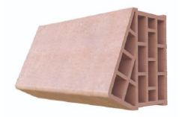b)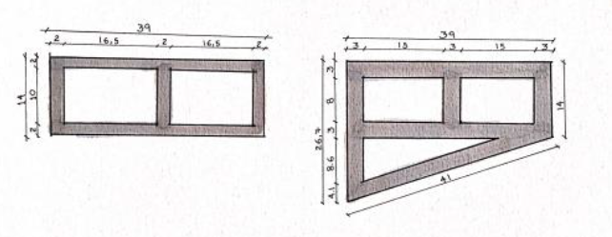
Figura 1a: Bloco termodissipador. Fonte: archdaily.com.br
Figura 1b: Croqui das dimensões do Bloco Padrão Família 39 e do novo bloco (Bloco DT 39) Fonte: Rodrigues (2022).

Para a concepção inicial, foi primordial pensar na modulação do bloco e manter suas características estruturais com o intuito de melhorar o desempenho térmico sem perder a função estrutural. Nesse sentido, estudos foram feitos para concluir a melhor forma a esse processo evolutivo.

2.1.1 Forma

A forma, como relatado no item anterior, foi concretizada priorizando a sua função estrutural, a sua função térmica e a estética, de modo a agregá-la na arquitetura quando especificada. O material utilizado para a sua produção foi chapa de aço, conforme consta na Figura 2a. Depois da forma viabilizada, foi realizada a execução das unidades do Bloco DT 39 (Figura 2b).

a)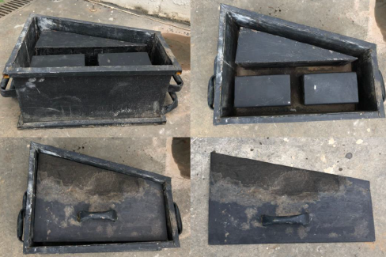b)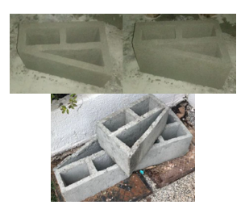
Figura 2a: Forma do bloco. Fonte: Rodrigues (2022).
Figura 2b: Bloco DT 39. Fonte: Rodrigues (2022).

2.1.2 Especificações dos materiais

Neste trabalho, o traço do concreto utilizado foi o comercial (utilizado no mercado): dez latas de agregados (30% de pó de pedra com 30% de areia e 40% de pedrisco) mais um saco de cimento de 50 Kg.

2.1.3 Possibilidades de assentamento

A arquitetura deve ser considerada como um todo, de forma que o projeto ou material desenvolvido cumpra a sua função sem negligenciar as possibilidades formais. Em relação ao Bloco DT 39, foi verificado novas formas de assentamento, acrescentando outras funções ao bloco. Por exemplo, quando instalado na vertical, o Bloco DT 39 pode funcionar como uma fachada ventilada, proporcionando movimento à fachada (Figura 3).

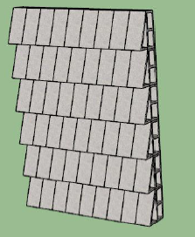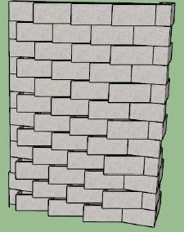
Figura 3: Possibilidades de assentamento. Fonte: Rodrigues (2022).

2.2 O teste: avaliação do protótipo

Os ensaios do protótipo foram realizados na empresa Concrefato, empresa que possui laboratório preparado para os ensaios. Para a execução dos ensaios, foi recebido um lote de 50 Blocos de concreto DT39, como especifica a norma NBR 6136 (ABNT, 2016), com o mesmo tamanho e traço de concreto.

2.2.1 Ensaio de compressão unidade

Para a realização dos ensaios à compressão, foi utilizada uma prensa hidráulica para a aplicação de cargas nos blocos, observando a sua tensão de ruptura e as suas dimensões, seguindo as seguintes etapas:
- Regularização dos corpos de prova, consoante a norma NBR 12118, “todos os corpos de prova devem ser ensaiados de modo que a carga seja aplicada na direção do esforço que o bloco deve suportar” (ABNT, 2013).
- Para verificar a carga máxima de ruptura suportada, foram aplicadas forças em direção ao eixo do bloco para rompê-lo.
- Análise dos blocos para verificação de atendimento à norma.

2.2.2 Ensaio de prisma

O ensaio à compressão do prisma foi efetuado de acordo com a norma NBR 15961-2 (ABNT, 2011), a qual estabelece a altura mínima útil superior ao dobro da altura dos blocos, espessura da argamassa de assentamento e o capeamento dos dois lados acrescido de 1 cm.
Para a organização dos prismas, foi usado nível, prumo e colher de pedreiro. Foi realizado sobre uma base plana, limpa e sem deformações. O capeamento foi feito com argamassa possuindo resistência superior à resistência dos blocos na área líquida.
Sobre os procedimentos do ensaio, a carga foi aplicada na direção do esforço que o bloco deve suportar durante o seu emprego na alvenaria. O centro de gravidade do prisma estava no eixo de carga dos pratos da prensa.

2.3 A aplicação: simulação computacional no EnergyPlus

Após os testes do bloco seguindo as normativas da NBR 6136 (ABNT, 2016), foi adotado o método de análise de desempenho térmico por meio de simulação computacional. Utilizou-se o software EnergyPlus (versão 9.3.0) e a edificação modelada por meio do SketchUp Pro (versão 2016) através do plug-in Euclid (versão 9.4.3) que faz a conexão com o EnergyPlus. A simulação buscou prever o comportamento térmico da edificação com a variação do componente bloco de concreto em determinadas paredes da edificação e analisou o desempenho do novo bloco desenvolvido neste estudo. Para viabilizar a coleta de dados, como a temperatura, foram realizadas simulações computacionais aplicando diferentes configurações do emprego do bloco na edificação.

2.3.1 Projeto

Para a simulação, três projetos foram desenvolvidos com configurações de parede diferentes (Figura 4).

- Simulação 1 – Quatro paredes compostas pelo Bloco Padrão da Família 39 concreto convencional;
- Simulação 2 – Três paredes compostas pelo Bloco Padrão da Família 39 concreto convencional e uma parede composta pelo Bloco DT39;
- Simulação 3 – Quatro paredes compostas pelo Bloco DT39.

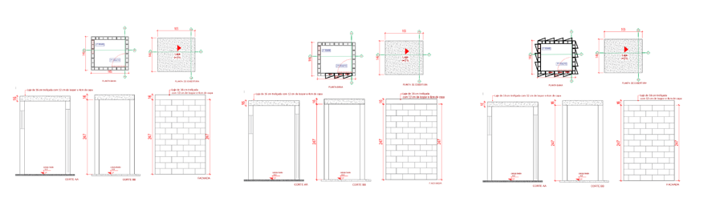
Figura 4: Projeto e volumetria células teste. Fonte: Rodrigues (2022).

2.3.2 Arquivo climático e localização

A simulação foi realizada considerando a construção da edificação na fábrica da Concrefato, localizada em Aparecida de Goiânia-GO. Como não há arquivo climático disponível para a cidade, foi seguida a norma NBR 15575-1 (ABNT, 2021), a qual indica o uso do arquivo climático de uma cidade próxima com clima semelhante, tendo sido escolhido o arquivo climático de Goiânia.
A classificação de Koëppen revela que o clima de Aparecida de Goiânia é do tipo tropical, com um regime de chuvas bem definido. Há uma estação quente-seca (maio a outubro) e uma estação quente-úmida (novembro a janeiro), enquanto os meses de fevereiro, março e abril têm chuvas moderadas e marcam a transição entre as estações quente-seca e quente-úmida. Setembro é o mês mais quente do ano, com temperatura média de 25,9°C, enquanto junho registra a temperatura mais baixa, com média de 19,9°C (CLIMA-DATE, 2019).
A Figura 5 indica a orientação geográfica dos protótipos das edificações, tendo as paredes com os Blocos DT39 voltadas ao oeste.

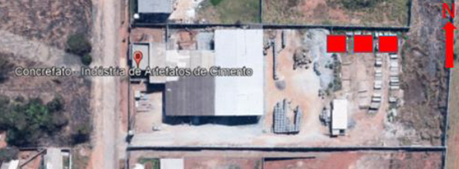
Figura 5: Locação das células teste. Fonte: Google adaptado por Rodrigues (2022).

2.3.3 Planejamento de ocupação

De acordo com a norma NBR 15575-1 (ABNT, 2021), o padrão de ocupação é o número de horas em que determinado ambiente é ocupado, levando em consideração a dinâmica do imóvel para dias e finais de semana. A correta configuração desse item no EnergyPlus é de extrema importância e interfere diretamente nas cargas térmicas oriundas de pessoas, iluminação e equipamentos elétricos. Para a simulação, a edificação foi considerada como dormitório, ou seja, o seu período de uso segue a taxa metabólica e padrões de ocupação diários dos Ambientes de Permanência Prolongada (APP) presentes na norma.

2.3.4 Elementos construtivos das superfícies

Para a construção do Modelo Referência, os seguintes materiais foram configurados: piso – concreto 10 cm; parede – concreto 10 cm; cobertura – fibrocimento 6mm; porta de ferro – 2,10x0,60; janela de vidro – 0,60x0,60.
Após a inserção dos dados do Modelo Referência, foi ajustada a construção do Modelo Real: piso – solo radier 5 cm; parede – Bloco de concreto da família 39 (19x39x14); bloco de concreto – DT39; cobertura – laje de 16 cm treliçada com 12 cm de isopor e 4 cm de capa; porta de ferro – 2,10x0,60; janela de vidro – 0,60x0,60.
O software reconhece apenas camadas homogêneas dispostas transversalmente ao sentido do fluxo de calor, não reconhecendo blocos devido à sua geometria vazada. Assim foi necessário realizar, na aba constrution (na qual são definidos os componentes construtivos), a composição dos materiais para a construção dos blocos de concreto, construindo-os por camada.
Porém, antes dessa configuração de camadas, foi preciso colocar as propriedades térmicas de cada material. Todos os valores foram retirados da norma NBR 15220-2 (ABNT, 2003).
Para a concepção da câmara de ar, foi necessário também consultar os valores recomendados pela norma, tanto para o Bloco de concreto convencional da família 39, como para no novo Bloco DT39. O concreto é uma superfície de alta emissividade, por isso se utiliza os valores da primeira linha e coluna; no caso do bloco de concreto, o seu fluxo de calor é na horizontal. Para isso, configurou-se uma câmara de ar de 2,0 a 5,0 de espessura e outra para câmara de ar maior que 5 cm.
O vidro foi um elemento importante a ser configurado, pois, no novo texto da nova norma de desempenho, a principal inovação foi a implementação do critério elementos transparentes na Parte 4 da normativa. Isso limitou a área de superfície de elementos transparentes nos Ambientes de Permanência Prolongada (APP) – salas e dormitórios – em proporção à área de piso. No caso da simulação em questão, a janela é de 60x60, o que não compromete estes fatores. No entanto, a nova revisão exige a configuração de todas as suas propriedades, o que foi realizada na configuração da simulação.
Foram simuladas duas condições de uso: com ventilação natural e sem ventilação natural. Nas simulações, foram modeladas janelas operáveis, com trocas de ar obtidas a partir da velocidade e da direção do vento fornecidas pelo arquivo climático, ao invés de uma taxa de renovação de ar fixa sem abertura das janelas, como era realizado anteriormente e com controle de aberturas por horas de ventilação. Foi ajustado também o ar-condicionado com portas e janelas sem passagens de ventilação, com o ar em funcionamento nas horas de uso da edificação.

3. Programa Experimental e Análise dos Resultados

3.1 Resultados das características físicas

Após os resultados dos ensaios de compressão e prisma, concluiu-se que esses elementos obedeciam às condições mínimas que a norma NBR 6136 (ABNT, 2016) exige para o uso de blocos de concreto classe “A” (Tabelas 1a e 1b), apresentando maior resistência devido à sua área ser maior.

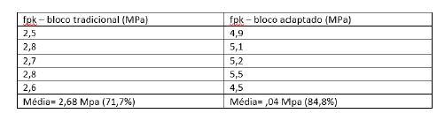
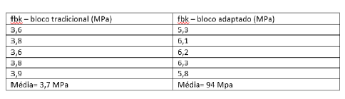
Tabelas 1a e 1b: Resultado resistência à compressão e ensaio prisma

Fonte: Rodrigues (2022).

Outro ponto positivo do bloco é a sua esbeltez, de modo que o índice limite sobe de 24 para 48, ou seja, o bloco tradicional permite um pé direito de 336 cm não armado e 420 cm com armação; o Bloco DT 39, com adaptação da seção, permite dobrar o pé direito.
De acordo com a ABNT NBR 15220-3 (2003), o novo bloco demonstrou uma significativa melhora no critério resistência térmica (37,2%) e capacidade térmica (122%). O bloco convencional apresenta sua transmitância acima do que a norma recomenda; por sua vez, o novo Bloco DT 39 apresenta o valor de transmitância exigido na norma (paredes pesadas U menor ou igual a 2,20). Sendo assim, as melhorias realizadas na geometria favorecem o desempenho térmico do bloco (Tabela 2).

Tabela 2 – Resultado dos cálculos segundo a norma NBR 15220-3
Especificação Bloco | Resistência Térmica Total (m².k)/W | Transmitância Térmica 𝒘/(𝒎𝟐.𝒌) | Capacidade Térmica Total da parede (𝒎𝟐.𝒌)/𝒘
Bloco Convencional | 0,328 | 3,04 | 113,43
Bloco DT 39 | 0,455 | 2,20 | 252,04
Percentual de melhoria | 37,2% | 38% | 122%
Fonte: Rodrigues (2022).

3.2 Resultados da simulação da edificação

Os resultados das simulações são mostrados sempre em comparação: Modelo Referência – com materiais específicos (parede de concreto 10 cm); Bloco 39 – edificação com as quatro paredes compostas pelo Bloco Padrão da Família 39 concreto convencional; Bloco DT 39 (uma parede) – edificação com as três paredes compostas pelo Bloco Padrão da Família 39 concreto convencional e uma parede composta pelo Bloco DT39 concreto convencional; Bloco DT 39 (quatro paredes) – edificação com as quatro paredes compostas pelo Bloco DT39 concreto convencional. Foram exportadas as temperaturas de hora em hora ao longo do ano. Os gráficos ilustram que, ao longo do ano, a utilização do Bloco DT 39 proporciona temperaturas mais baixas, o que melhora o desempenho térmico da edificação. Quando utilizada apenas uma parede do novo bloco, as temperaturas diminuem ao longo de todo o ano, mas de uma forma menos expressiva. Na simulação com todas as paredes do Bloco DT39, há um aumento na eficiência da média mensal de temperatura ao longo de todos os meses do ano (Gráfico 1).

Gráfico 1: Média mensal de temperatura operativa ventilação natural
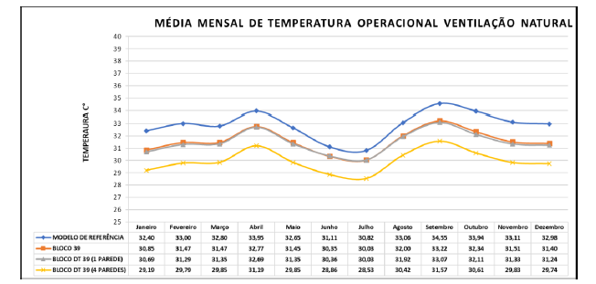
Fonte: Rodrigues (2022).

Como foi utilizado o arquivo climático de Goiânia, e esta apresenta uma temperatura média de 25,9, ela se enquadra no intervalo 1 (um) da norma, sendo necessário simular a carga térmica de refrigeração total do Ambiente de Permanência Prolongada. A simulação gera os dados de carga térmica da unidade habitacional de hora em hora, sem o uso da ventilação natural, e com temperaturas operativas dentro dos limites determinados pela norma. No gráfico da média mensal de carga de refrigeração (Gráfico 2) e no gráfico de valores da carga térmica anual (Gráfico 3), é permitido avaliar que, quando se utiliza o bloco de concreto nas quatro paredes na edificação, tem-se uma redução de carga térmica relevante.

Gráfico 2: Média mensal de carga térmica de refrigeração
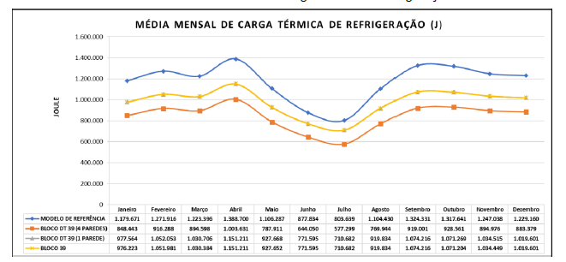
Fonte: Rodrigues (2022).
Gráfico 3: Carga térmica anual de refrigeração
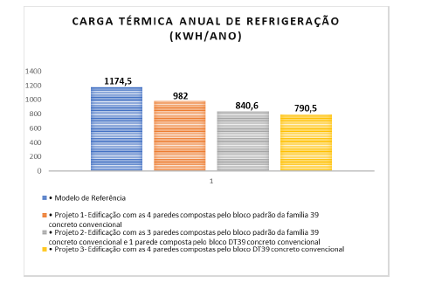
Fonte: Rodrigues (2022).

Comparando os gráficos das médias mensais de temperatura operacional com ventilação natural e o gráfico de média mensal de carga térmica, observa-se o impacto que os padrões de ocupação associados a fatores como ventilação, especificações de materiais e localização geográfica exercem na temperatura interna dos ambientes. Os resultados indicam que o novo bloco contribui para um melhor desempenho térmico das edificações simuladas.

3.2.1 Comparações das simulações de acordo com a norma

A partir dos resultados gerados pela simulação e dos cálculos alcançados por meio de planilhas automatizadas, foi feito o diagnóstico de desempenho térmico da unidade habitacional de acordo com o procedimento de simulação computacional e preenchimento da tabela de diagnóstico disponibilizada pela norma NBR 15575-1(ABNT, 2021), de maneira que é sempre recomendado preencher os valores de referência, que são aqueles valores obtidos na simulação e ao lado dos valores do Modelo Real (recomendado pela norma).
Para atendimento dos níveis intermediário e superior, foram seguidos os critérios da Tabela 3, presente na norma NBR 15575-1(ABNT, 2021), em que a avaliação desse nível se baseia no percentual de horas de ocupação dentro de uma faixa de temperatura operativa (PHFTUH) e de redução da carga térmica total (RedCgTT) do Modelo Real em relação ao Modelo Referência. Ambos são analisados em comparação aos valores mínimos estabelecidos.

Tabela 3: Critérios para o atendimento dos níveis de desempenho térmico intermediário e superior
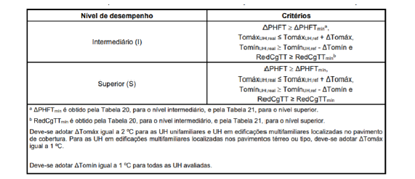
Fonte: NBR 15575-1 (ABNT, 2021).

- Projeto 1 – Edificação com as quatro paredes compostas pelo Bloco Padrão da Família 39 concreto convencional. O Bloco 39 atende ao nível mínimo de desempenho em todos os parâmetros. Apesar de os seus valores estarem melhor do que os do Modelo Referência, ele não obedece ao critério de horas de conforto necessário para satisfazer o indicador do nível intermediário, ou seja, o seu percentual de conforto é menor do que o mínimo exigido, sendo 2,4 %, sabendo-se que, para adequar-se a esse percentual, deveria ser maior do que 18,5 %, que é a porcentagem de referência.
- Projeto 2 – Edificação com as três paredes compostas pelo Bloco Padrão da Família 39 concreto convencional e uma parede composta pelo Bloco DT39 concreto convencional. O projeto obtém o nível intermediário de desempenho térmico pela unidade habitacional, tanto em relação ao percentual de horas de ocupação dentro de uma faixa de temperatura operativa (PHFTUH), quanto à redução da carga térmica total (RedCgTT), indo para a análise de atendimento ao nível superior que só não atende devido à redução de carga térmica ser menor do que 55 %, apresentando um valor de 28,4%.
- Projeto 3 – Edificação com as quatro paredes compostas pelo Bloco DT39 concreto convencional. O projeto atende ao nível de desempenho intermediário. Só não cumpre o nível de desempenho superior por conta de a porcentagem de redução de carga térmica ser menor. Mesmo apresentando valores melhores, ele ainda mostra uma porcentagem de 32,7%, o que é menor do que o exigido para satisfazer o nível superior.
Portanto, constata-se que a modificação do elemento construtivo da parede, seja em uma parede ou em todas as paredes da edificação, resultou em uma mudança no nível de desempenho da edificação, elevando-a do nível mínimo para o nível intermediário. Esse aumento de desempenho traduziu-se em um aumento significativo no percentual de conforto das edificações simuladas. Ao se utilizar apenas uma parede com o novo bloco de concreto, foi observado um ganho de conforto de 39,9% em comparação com o Bloco de concreto 39. Já no projeto em que foi utilizado o novo bloco em todas as paredes, houve um aumento de conforto de 60% em relação ao Bloco 39 (conforme ilustrado nos Gráficos 4 e 5).

Gráfico 4: Nível de desempenho mínimo Gráfico 5: Percentual de horas de conforto da unidade
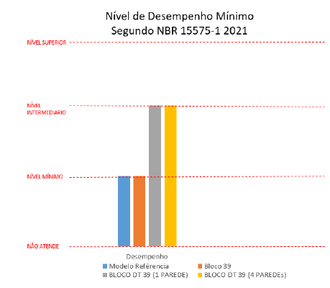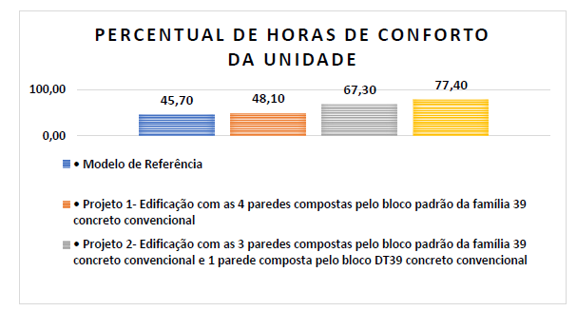
Fonte: Rodrigues (2022). Fonte: Rodrigues (2022).

4. Considerações Finais

Adaptando a geometria do bloco de concreto, foi observado um ganho significativo na transmitância térmica, capacidade térmica e resistência térmica, melhorando o desempenho térmico da edificação. A simulação numérica é importante para comparar diferentes componentes construtivos do sistema de alvenaria e analisar o desempenho térmico da edificação em relação às suas alterações.
Esperava-se que a nova geometria da edificação resultasse em um desempenho térmico mais significativo. No entanto, mesmo com um ganho modesto, a utilização do Bloco DT 39 pode elevar o nível de desempenho de mínimo para intermediário. Consequentemente, o Bloco DT 39 é um elemento construtivo relevante a ser especificado em edificações, especialmente na habitação de interesse social. A pesquisa demonstrou que a utilização do bloco em apenas uma parede pode melhorar o percentual de conforto dentro da unidade e alterar o seu nível de desempenho.
Além de proporcionar melhorias no quesito desempenho térmico, o bloco apresenta novas possibilidades formais para a edificação por meio de suas diferentes possibilidades de assentamento. Nesse sentido, o bloco pode funcionar como uma fachada ventilada quando instalado na vertical, proporcionando movimento à fachada independentemente da posição do assentamento.
Portanto, muitas outras possibilidades estão disponíveis e ainda podem ser estudadas, pois, apesar de o Bloco de concreto DT 39 ter desempenho aceitável, ele ficou pesado. Enquanto o bloco de concreto convencional pesa 11kg, o novo bloco pesa 13,6kg, sendo uma desvantagem ao objeto de estudo, desvantagem que pode ser aprimorada.
Para trabalhos futuros, o Bloco DT 39 pode ser avaliado com outros materiais, utilizando-se, assim, a mesma geometria, entretanto com materiais diferentes, como o concreto celular, posto que, além de possuir um peso menor, ainda traz índices de condutividade abaixo do concreto convencional. Logo pode gerar resultados ainda melhores no quesito desempenho térmico.
Referências

ASSOCIAÇÃO BRASILEIRA DE NORMAS TÉCNICAS. NBR 15220-2: desempenho térmico de edificações: Parte 2: métodos de cálculo da transmitância térmica, da capacidade térmica, do atraso térmico e do fator solar de elementos e componentes de edificações. Rio de Janeiro: ABNT, 2003.
ASSOCIAÇÃO BRASILEIRA DE NORMAS TÉCNICAS. NBR 15220-3: desempenho térmico de edificações: Parte 3: zoneamento bioclimático brasileiro e diretrizes construtivas para habitações unifamiliares de interesse social. Rio de Janeiro: ABNT, 2003.
ASSOCIAÇÃO BRASILEIRA DE NORMAS TÉCNICAS. NBR 15961-2: execução e controle de obras – alvenaria estrutural – blocos de concreto. Rio de Janeiro: ABNT, 2011.
ASSOCIAÇÃO BRASILEIRA DE NORMAS TÉCNICAS. NBR 12118: blocos vazados de concreto simples para alvenaria – métodos de ensaio. Rio de Janeiro: ABNT, 2013.
ASSOCIAÇÃO BRASILEIRA DE NORMAS TÉCNICAS. NBR 6136: blocos vazados de concreto simples para alvenaria — requisitos. Rio de Janeiro: ABNT, 2016.
ASSOCIAÇÃO BRASILEIRA DE NORMAS TÉCNICAS. NBR 15575-1: edificações habitacionais – Desempenho. Rio de Janeiro: ABNT, 2021.
CLIMA-DATE. Clima Goiânia. Disponível em: https://pt.climate-data.org/america-do-sul/brasil/goias/goiania-2191/. Acesso em: 14 out. 2021.
DAVIS, L. W.; GERTLER, Paul J. Contribution of air conditioning adoption to future energy use under global warming. PNAS, v. 112, n. 19, p. 5962-5967, 2015. Disponível em: https://doi.org/10.1073/pnas.1423558112. Acesso em: 15 fev. 2021.
EPE – Empresa de Pesquisa Energética (Brasil). Projeção da demanda de energia elétrica para os próximos 10 anos (2015-2025). Rio de Janeiro: EPE, 2018. p. 1-5.
FRANCO, J. T. Em detalhe: bloco cerâmico dissipador de calor. Tradução de Gabriel Pedrotti. ArchDaily Brasil, 14 jan. 2016. Disponível em: https://www.archdaily.com.br/br/780208/em-detalhe-bloco-ceramico-termodissipadordesenvolvido-na-colombia. Acesso em: 15 jun. 2018.
RODRIGUES, M. G. Simulação numérica do desempenho término de alvenaria construída com blocos de concreto. 2022. 93 p. Dissertação (Mestrado em Arquitetura e Urbanismo) – Faculdade de Artes Visuais, Universidade Federal de Goiás, Goiânia, 2022.
TAUIL, C. A.; NESE, F. J. M. Alvenaria estrutural. São Paulo: Pini, 2010.
THOMAZ, E. Tecnologia, gerenciamento e qualidade na construção. São Paulo: Pini, 2001.

